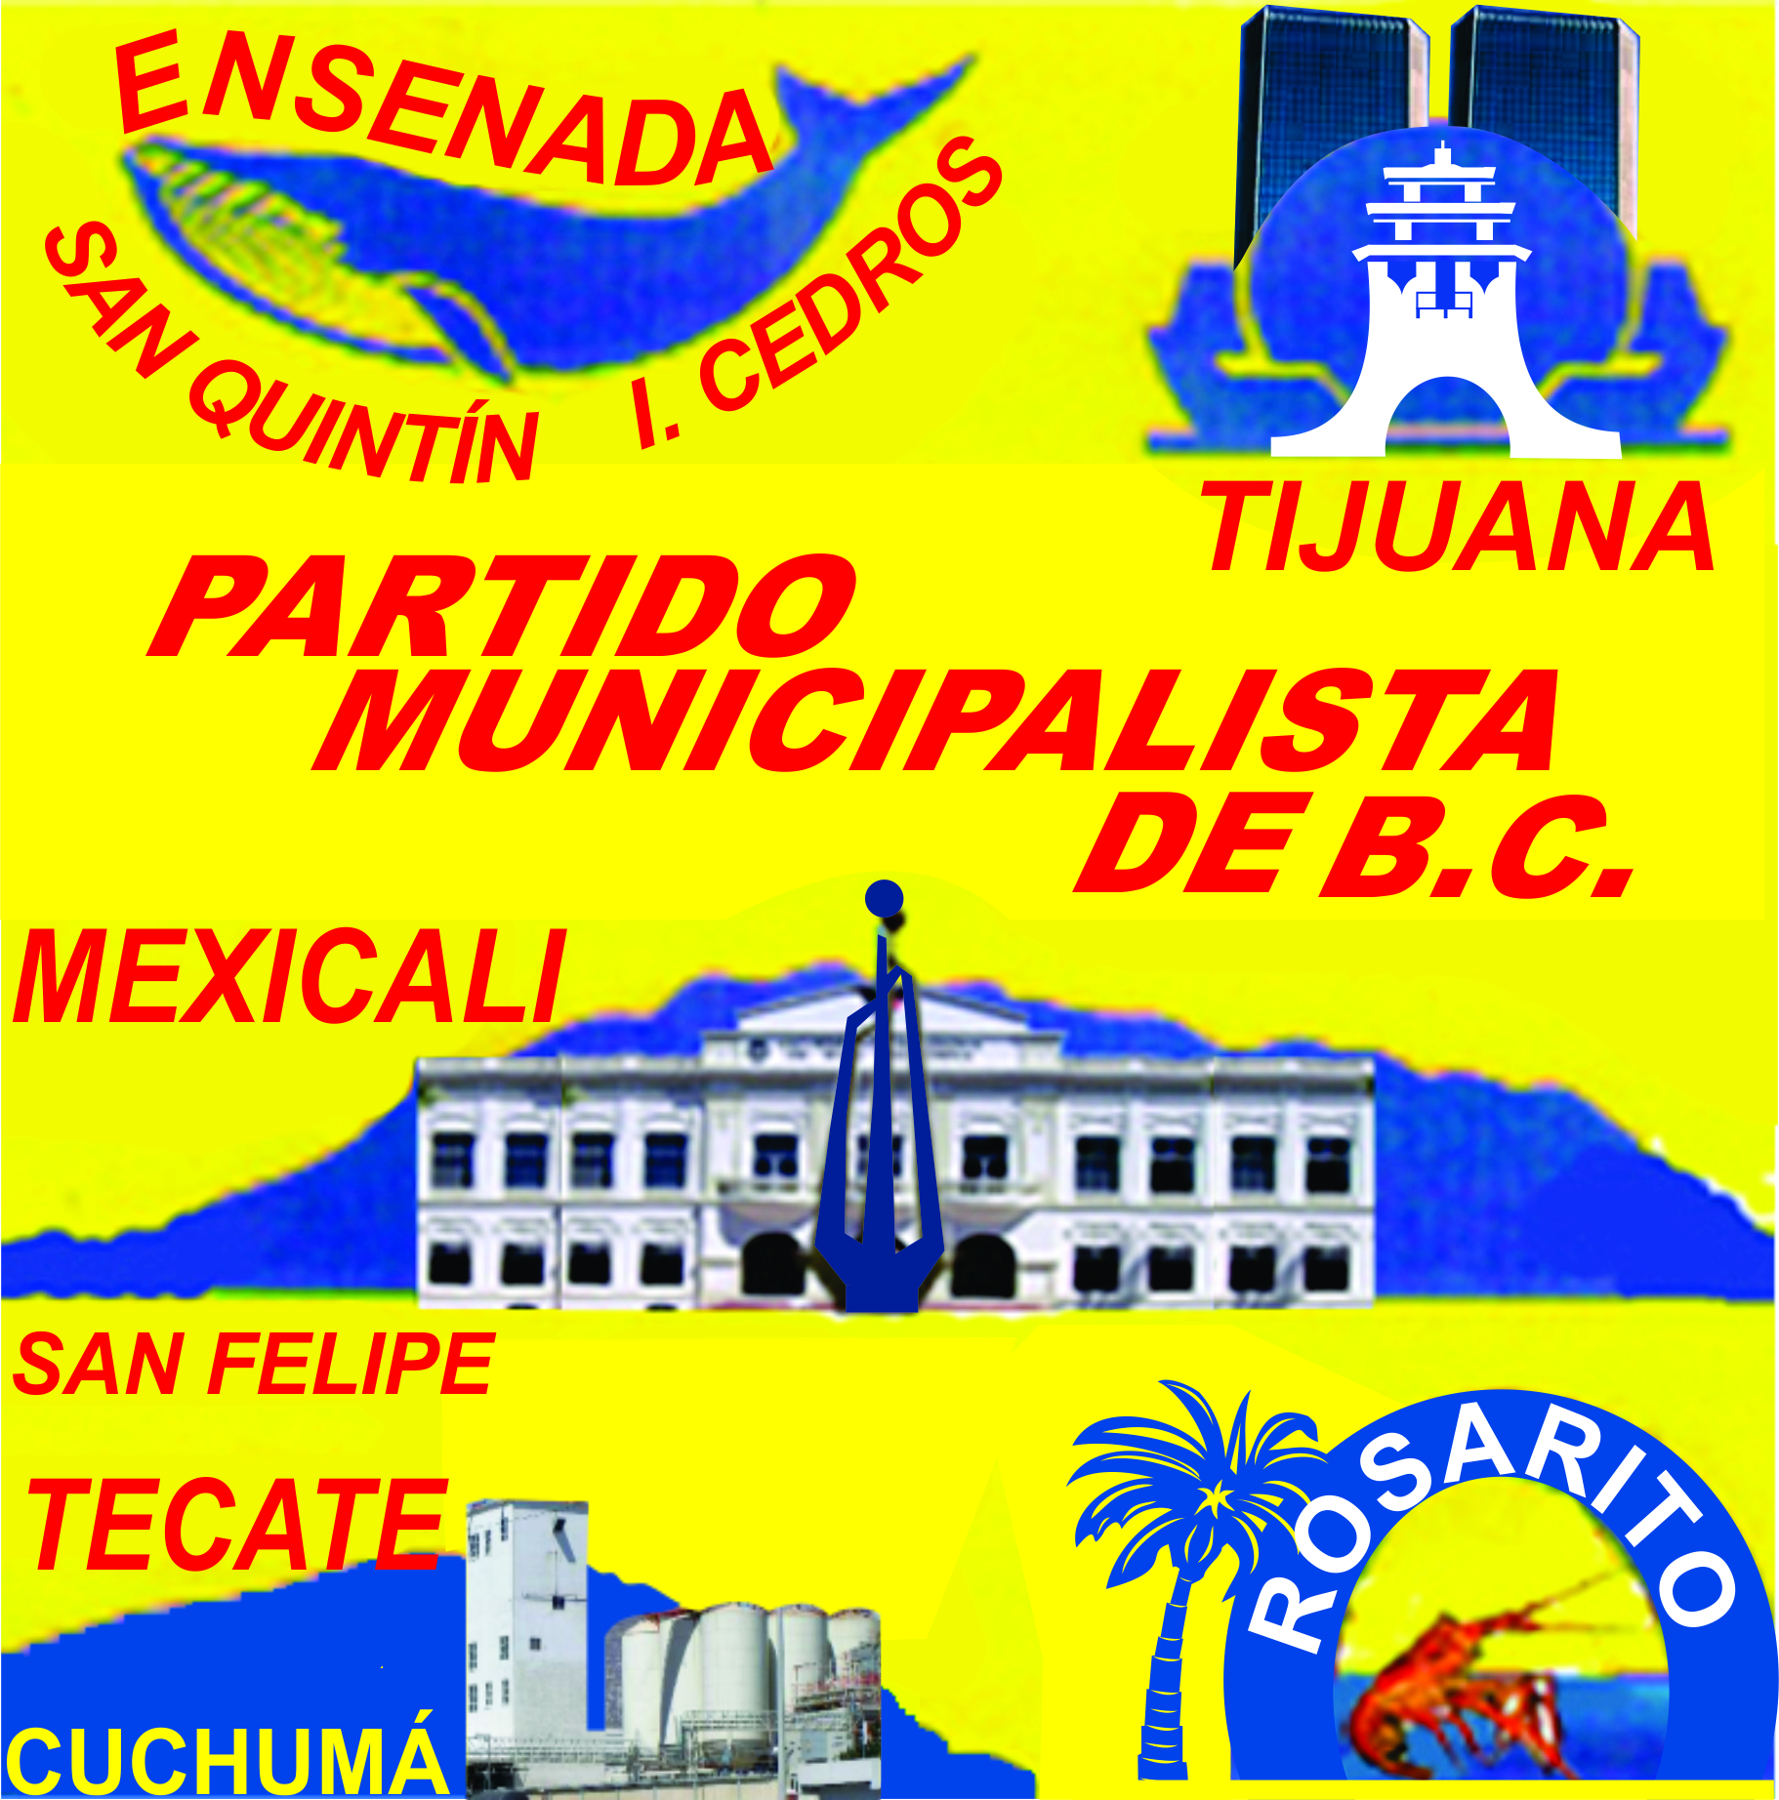
Domicilio: Calle Loreto Ruiz García # 498. Esquina con calle La Merced. Fraccionamiento Ángeles de Puebla, del Ex Ejido Puebla, Código Postal 21620. Mexicali, B.C. tel.: 327 80 37. Cel.: 686 140 9752
Mexicali, B.C. 16 DE JUNIO DEL 2016
Oficio: PMBC/064/2016 ASUNTO: INTEGRANTES DEL COMITÉ EJECUTIVO ESTATAL Y DE LOS COMITES MUNICIPALES DEL PARTIDO MUNICIPALISTA DE B.C.
LIC. MARIO EDUARDO MALO PAYÁN. TITULAR EJECUTIVO DE LA UNIDAD DE TRANSPARENCIA DEL IEE BC.
RECIBA UN CORDIAL SALUDO.
Enseguida el suscrito Prof. Gabriel Fernando Santillán Roque, Representante Legal, y Representante Propietario del Partido Municipalista de B.C., ante el Consejo General del IEE BC, doy cabal cumplimiento a su Oficio No. UTIEEBC/116/2016 DE Fecha 8 de Febrero 2016:
C. ***********
En cumplimiento al artículo 28, del Reglamento de Transparencia y Acceso a la Información Pública del Instituto Electoral y de Participación Ciudadana del Estado de Baja California y, a petición expresa del Lic. Mario Eduardo Malo Payán. Titular Ejecutivo De La Unida de Transparencia Del IEE BC., atiendo su solicitud de información:
El Partido Municipalista, obtuvo su Registro Legal el 30 de Junio de 2015 y fue hasta el 28 de Agosto del mismo año, en que fue publicado en el Periódico Oficial del Gobierno del Estado.
Nuestro Partido, al nacer, despertó envidias y ambiciones malsanas de gente canalla, que se infiltró, con el ánimo de apoderarse de sus dirigencias, para vender ofrecimientos de candidaturas futuras, así como el de apropiarse de las prerrogativas de ley, pero con ideas contrarias a la ideología del Partido Municipalista de B.C., la cual se encuentra, de acuerdo con el Art. 1 de la Declaración de Principios de nuestro Partido, inmersa en los Artículos de la Constitución Política de México, la de Baja California y leyes que de ellas emanan. Ya que son fruto de la Revolución Mexicana, ese gran movimiento del pueblo mexicano, que inició por un sentimiento de Justicia Social. Así mismo grupos Corporativos Gremiales y Empresariales, se posicionaron para medrar a costa de sus siglas, y por si no bastaran, organizaciones sórdidas, ajenas a nuestra idiosincrasia, y que se mueven en la clandestinidad, también se infiltraron a través de afiliados y consejeros. Apoyados política y financieramente, por el Senador Marco Antonio Blásquez, pero con la factura política en la mano, listo para cobrarla con creces, pidiendo dirigir el Partido a través de títeres, lo cual rechacé, no así, otros afiliados traidores, como el caso de ************************* (Suegro de Ud.)
Ante ese panorama, y el inminente inicio del Proceso Electoral, que inició el 13 de Septiembre de 2015, el Partido Municipalista de B.C., por conducto de su Representante Legal, electo en la Asamblea Estatal Constitutiva, del 29 de Noviembre de 2014, por votación democrática de 77 votos a favor 0 votos en contra y 2 abstenciones. De un total de 79 delegados asistentes, de lo cual dio fe, el Sr. Lic. Javier Castro Conklen, Secretario Fedatario del otrora IEPC BC, procedió a nombrar Dirigencias Provisionales, en tanto, se limpiaba la casa, de esos intereses bastardos, que estaban afectando y manoseando la vida interna del Partido, con intromisiones inaceptables. Por lo que las siguientes personas, hemos estado sosteniendo las actividades del Partido, en este proceso electoral, representando al Partido, en todo lo concerniente al proceso electoral ante el IEE BC y el INE, CON LA Plataforma Política para las precampañas y campañas, con representaciones en todos los Comités Distritales, asistiendo a las capacitaciones relacionadas con el Proceso Electoral, con la Convocatoria para elegir a los candidatos que abanderaremos en la ya próxima contienda electoral y también la convocatoria para elegir el Órgano Electoral, este 21 de Febrero en la Cd. De Tecate. A CONTINUACIÓN LAS DIRIGENCIAS, DEL PARTIDO MUNICIPALISTA DE B.C., COMO LO SOLICITÓ:
DIRIGENCIA ESTATAL PROVISIONAL, COMITÉ EJECUTIVO ESTATAL:
PRESIDENTE: PROFR. GABRIEL FERNANDO SANTILLÁN ROQUE
SECRETARIO GENERAL: LAE JORGE ELÍAS RODRÍGUEZ VALDEZ
SRIA. DE ORGANIZACIÓN: BERNARDINO MONTES CHÁVEZ
SECRETARIO DE FINANZAS: ELECTRA MARTHA LARA BRAVO
SRIO. ACCIÓN JUVENIL: JESÚS FRANCISCO CORTEZ VILLA
Órgano Estatal Electoral de Legalidad y Transparencia: J. GUADALUPE RANGEL CISNEROS SILVIA ANABEL LUGO ZEPEDA JOSUÉ ABEL GOMEZ ROJO
DIRIGENCIA MUNICIPAL PROVISIONAL DE ENSENADA, BC.
PRESIDENTE: L.A.E. CESAR HIGUERA ESPINOZA
SECRETARIO GENERAL: LIC. CIPRIANO HERNÁNDEZ CABRERA
SRIA. DE ORGANIZACIÓN: LIC. ROSALBA EMILIA AMADOR NAVARRO.
SECRETARIO DE FINANZAS: ING. RAÚL LIÑÁN UGALDE
SRIO. ACCIÓN JUVENIL: HIRAM RAFAEL MORENO HIGAREDA
SRIO. DE AFILIACIÓN: C. LUIS ÁNGEL VELASQUEZ AZUARA
Órgano Electoral de la Legalidad y Transparencia: MA. ESMERALDA CASTELLÓN LÓPEZ PROFR. JOSE REFUGIO REZA SOTO ING. VÍCTOR MANUEL NAVARRO

DIRIGENCIA MUNICIPAL PROVISIONAL DE PLAYAS DE ROSARITO, BC.

PRESIDENTE: José María Castro Erosa
SECRETARIO GENERAL: ……………Esteban Salazar Rodríguez
SECRETARIO DE ORGANIZACIÓN:. Guillermo Torres Castillo
SECRETARIO DE FINANZAS:………. Maritza Cisneros Orcí.
SECRETARIO DE ACCIÓN JUVENIL: Bernardino Montes Machado
SECRETARIO DE AFILIACIÓN:……... Vilma Esmeralda Salazar Saucedo
Órgano Electoral de la Legalidad y Transparencia:
Mayra Dianel Jaramillo Cisneros,
Adolfo Herrera Murillo María Elvira Rojo Medina

DIRIGENCIA MUNICIPAL PROVISIONAL DE TIJUANA, BC.
PRESIDENTE: Carlos Felipe Vázquez Cordero
SECRETARIO GENERAL: Ma. Victoria Chávez Valenzuela
SECRETARIO DE ORGANIZACIÓN: Evangelina Hernández Aceves
SECRETARIO DE FINANZAS: Sabino Arellano Soriano
SECRETARIO DE ACCIÓN JUVENIL: Noé Campos Llamas
SECRETARIO DE AFILIACIÓN: Cristóbal Vázquez Rodríguez
Órgano Electoral de la Legalidad y Transparencia:
Ma. Victoria Ponce González, Omar Rueda Mérida y Eduardo Valle Serrano.

DIRIGENCIA MUNICIPAL PROVISIONAL DE MEXICALI, BC.
PRESIDENTE: ……………………….. Elías Rivera Muñoz.
SECRETARIA GENERAL: …………. Gloria Castro Mendoza
SECRETARIO DE ORGANIZACIÓN: Ma. Jesús Hernández Pimentel
SECRETARIO DE FINANZAS: …….. María de los Ángeles Rojo Pérez
SECRETARIO DE ACCIÓN JUVENIL: Juan Carlos Ochoa García
SECRETARIO DE AFILIACIÓN: ……. Cínar Espinoza Mendoza

Órgano Electoral de la Legalidad y Transparencia:
José Escobar Rangel,
Noemí González Hernández
María de Lourdes de León Martínez.

DIRIGENCIA MUNICIPAL PROVISIONAL DE TECATE, BC.
PRESIDENTE: ………………….….….Miguel Antonio Quirarte Díaz SECRETARIA GENERAL: …….….….María de Lourdes Barahona León SECRETARIO DE ORGANIZACIÓN: Verónica Minerva Ayala Encinas SECRETARIO DE FINANZAS: …….... Erick Álvarez Juárez SECRETARIO DE ACCIÓN JUVENIL: Héctor Cedillo Rodríguez SECRETARIO DE AFILIACIÓN: …….. Norma Leticia Huerta Hernández
ÓRGANO Electoral DE LEGALIDAD Y TRANSPARENCIA: Carlos Ocampo Camacho, Francisca Encinas Grijalva e Israel Villegas Vega.

Para los Mismos Designados. Opera una Prórroga Implícita en Términos de la Siguiente Tesis de Jurisprudencia:

DIRIGENTES DE ÓRGANOS PARTIDISTAS. OPERA UNA PRÓRROGA IMPLÍCITA EN LA DURACIÓN DEL CARGO, CUANDO NO SE HAYA PODIDO ELEGIR SUSTITUTOS, POR CAUSAS EXTRAORDINARIAS Y TRANSITORIAS.-
El artículo 27, inciso c), del Código Federal de Instituciones y Procedimientos Electorales, exige que la integración y renovación de los órganos directivos de un partido político se realice a través de procedimientos democráticos, es decir, que los militantes del ente político mediante el sufragio, elijan a sus representantes. En ese contexto, cuando concluya el periodo para el cual fueron electos los órganos partidistas, y se demuestre que por causas extraordinarias y transitorias, no ha sido posible su renovación, opera una prórroga implícita en la duración de los cargos, hasta que se elijan sustitutos, salvo disposición estatutaria en contra; ello con la finalidad de garantizar que por el tiempo en que se extienda el ejercicio de la función, se continúe la ejecución de las actividades propias del partido político para el logro de sus fines, lo cual se imposibilitaría, de estimar el cese inmediato de las atribuciones de los dirigentes a la conclusión del encargo, sin haber elegido a quienes deban realizarlas.

Quinta Época:
Juicio para la protección de los derechos político-electorales del ciudadano. SUP-JDC-51/2007.—Actor: Guillermo Bernardo Galland Guerrero.—Responsable: Presidente del Comité Ejecutivo Nacional del Partido Acción Nacional.—9 de mayo de 2007.—Unanimidad de votos.—Ponente: Constancio Carrasco Daza.—Secretario: Fidel Quiñones Rodríguez.
Juicios para la protección de los derechos político-electorales del ciudadano. SUP-JDC-484/2007 y acumulado.—Actores: Juan Martínez Gutiérrez y otros.—Autoridad responsable: Sala Electoral Administrativa del Tribunal Superior de Justicia del Estado de Tlaxcala.—6 de junio de 2007.—Unanimidad de votos.—Ponente: Constancio Carrasco Daza.—Secretario: Fidel Quiñones Rodríguez.
Juicio para la protección de los derechos político-electorales del ciudadano. SUP-JDC-4970/2011.—Actores: Carlos Sotelo García y otros.—Responsable: Comisión Nacional de Garantías del Partido de la Revolución Democrática.—26 de agosto de 2011.—Mayoría de cinco votos.—Ponente: José Alejandro Luna Ramos.—Disidente: María del Carmen Alanís Figueroa.—Secretarios: David R. Jaime González, Enrique Martell Chávez y José Eduardo Vargas Aguilar.
La Sala Superior en sesión pública celebrada el dieciséis de octubre de dos mil trece, aprobó por unanimidad de seis votos la jurisprudencia que antecede y la declaró formalmente obligatoria.
Gaceta de Jurisprudencia y Tesis en materia electoral, Tribunal Electoral del Poder Judicial de la Federación, Año 6, Número 13, 2013, páginas 40 y 41.
“Defendamos a B.C. de la Incomprensión del Gobierno Federal y Malos Legisladores”

PROFR. GABRIEL FERNANDO SANTILLÁN ROQUE REPRESENTANTE LEGAL Y REPRESENTANTE PROPIETARIO ANTE EL CONSEJO GENERAL, DEL PARTIDO MUNICIPALISTA DE B. C.

C. C. P. LIC. LIC. MARIO EDUARDO MALO PAYÁN. TITULAR EJECUTIVO DE LA UNIDAD DE TRANSPARENCIA DEL IEE BC.
C. C. P. C.P. JAVIER GARAY SÁNCHEZ, CONSEJERO PRESIDENTE DEL INSTITUTO ESTATAL ELECTORAL DE BAJA CALIFORNIA.
LIC. DONACIANO MUÑOZ LOYOLA, VOCAL EJECUTIVO DE LA JUNTA LOCAL DEL INE EN BAJA CALIFORNIA.
C .C. P. MAGISTRADOS DEL TRIBUNAL DE JUSTICIA ELECTORAL DEL ESTADO DE BAJA CALIFORNIA
NOTA.- CON TODO RESPETO, LE DIGO QUE TODO ESTO: A USTED LE CONSTA, *****************************************, PORQUE ES UNA DE LOS CONSEJEROS EXPULSADOS, POR AFILIARSE AL PRD Y PARTICIPAR EN SUS VOTACIONES INTERNAS, Y EN ORGANIZACIONES EXTRANJERAS SOCIALISTAS Y COMUNISTAS, AJENAS A LA IDIOSINCRACIA DE LOS MEXICANOS, COMO LA MUESTRA LA FOTO QUE ADJUNTO. LA CUAL, CANALLAMENTE, SE LA TOMARON EN LAS PROPIAS OFICINAS DEL PARTIDO MUNICIPALISTA DE B.C., EN ENSENADA, B.C., QUE UN SERVIDOR, PRESTA PARA LAS TAREAS DEL PARTIDO MUNICIPALISTA DE B.C.

CEREMONIAS CLANDESTINAS PARA LO CUAL QUITAN LOS LOGOTIPOS Y LONAS DEL PARTIDO, LAS CUALES SE ROBAN, PORQUE NO LAS VOLVEMOS A VER, Y UN SERVIDOR, PREVIO DISGUSTO, POR NO SABER QUÉ HICIERON CON ELLAS, TENGO QUE VOLVER A COMPRAR Y COLOCAR EN SU LUGAR. SITUACIÓN QUE SE REPITE CON FRECUENCIA, MIENTRAS ANDO EN MEXICALI. POR LO QUE NO SÉ CON QUE INTENCIÓN LO SOLICITÓ, PERO RESPETO SU DERECHO DE PETICIÓN POR LO QUE ESTOY A SUS ÓRDENES, EN FAVOR DE LA TRANSPARENCIA, UNO DE LOS PRINCIPIOS TORALES DE NUESTROS DOCUMENTOS BÁSICOS ATTE. GFSR

